|  |  |  |
| --- | --- | --- |
| **2nde Professionnelle** | **Cinématique** | **Mouvements circulaires** |

**Investigation :**

Trouver dans la vie courante des mouvements circulaires.

…………………………………………………………………………………………………………………………………………………………………………………

…………………………………………………………………………………………………………………………………………………………………………………

…………………………………………………………………………………………………………………………………………………………………………………

Sont-ils tous uniformes ?

…………………………………………………………………………………………………………………………………………………………………………………

…………………………………………………………………………………………………………………………………………………………………………………

…………………………………………………………………………………………………………………………………………………………………………………

**1. Etude d’un mouvement circulaire uniforme**

🡺Ouvrir la vidéo « *13 disque.avi* » à l’aide du logiciel avistep (situé dans le dossier sciences du bureau sous-dossier mécanique)

🡺Choisir comme échelle un diamètre de 0,4 m.

🡺Placer l’origine du repère comme étant le centre du disque.

🡺Choisir dans l’onglet mesure : deux marques par image.

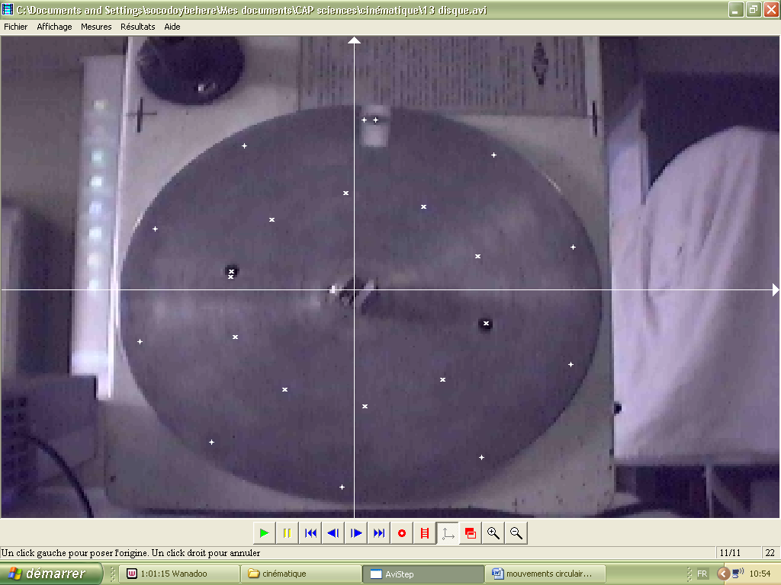🡺Pointer à chaque image le point noir situé à gauche et le point noir sur fond blanc situé en haut du disque.

Que remarquez-vous ?

……………………………………………………………….…………………

……………………………………………………………….…………………

…………………………………………….……………………………………

🡺Mesurer les angles successifs entre les points de la marque noire et ceux de la marque blanche.

Peut-on dire que les deux points tournent à la même vitesse ? Justifier.

……………………………………………………………….…………………

……………………………………………………………….…………………

…………………………………………….……………………………………

🡺Dans l’onglet résultats, cliquez sur tableau de valeurs puis dans affichage cliquez sur vitesse.

Peut-on dire que la vitesse linéaire des deux points est la même ? Expliquez la différence.

…………………………………………………………………………………………………………………………………………………………………………………

…………………………………………………………………………………………………………………………………………………………………………………

**2. Synthèse :**

Un mouvement circulaire uniforme est un mouvement dont :

- …………………………………………………………………………………………………………………………………………………………………….

- .……………………………………………………………………………………………………………………………………………………………………

La fréquence de rotation ***N*** est mesurée avec un …………………………………………………………………………………………………….

Elle est mesurée en ………………………………………………………………………………………………………………………………………………….

Plus un point est situé loin du centre, plus sa ………………………………………………………………………………………………………….

…………………………………………………………………………………………………………………………………………………………………………………

La vitesse linéaire (en ……………………..) est alors donnée par la formule :

…………………………………………………………………………………………………………………………………………………………………………………

**3. Exercices d’application**

*Exercice 1 :*

Combien de tours effectue un point en une minute si la vitesse de rotation est de 50 tr/s ?

…………………………………………………………………………………………………………………………………………………………………………………

…………………………………………………………………………………………………………………………………………………………………………………

Une machine-outil tourne à une fréquence de 1000 tr / min. Quelle est sa fréquence de rotation en tr / s ?

…………………………………………………………………………………………………………………………………………………………………………………

…………………………………………………………………………………………………………………………………………………………………………………

*Exercice 2 :*

Calculer la vitesse en un point situé à 10 cm puis à 20 cm de l’axe si sa vitesse de rotation est de 3000 tr/min.

…………………………………………………………………………………………………………………………………………………………………………………

…………………………………………………………………………………………………………………………………………………………………………………

………………………………………………………………………………………………………………………………………………………………………………

*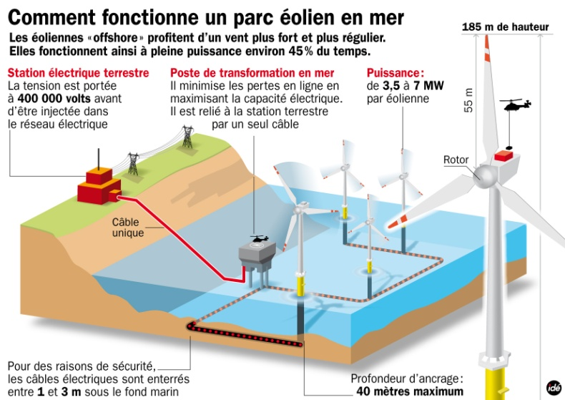Exercice 3 :*

Une éolienne tourne en moyenne à une fréquence de 10 tr/min et peut tourner à une fréquence de 25 tr/min par grand vent.

1. Calculer la vitesse linéaire moyenne(en m/s) en bout de pale (hélice)

……………………………………………………………………………………..

……………………………………………………………………………………..

2. Calculer la vitesse linéaire maximale (en m/s) en bout de pale (hélice)

……………………………………………………………………………………..

……………………………………………………………………………………..

*Exercice 4 :*

Un cycliste professionnel utilise un vélo dont les roues ont un diamètre extérieur, pneus compris, de 70 cm.

Il roule à une vitesse de 47,05 km/h. On désire savoir en combien de tours par seconde la roue tourne.

1. Calculez la vitesse linéaire en m/s

…………………………………………………………………………………………………………………………………………………………………………………

…………………………………………………………………………………………………………………………………………………………………………………

2. En déduire en tr/s, la fréquence de rotation des roues. Vous arrondirez à l’unité.

…………………………………………………………………………………………………………………………………………………………………………………

…………………………………………………………………………………………………………………………………………………………………………………